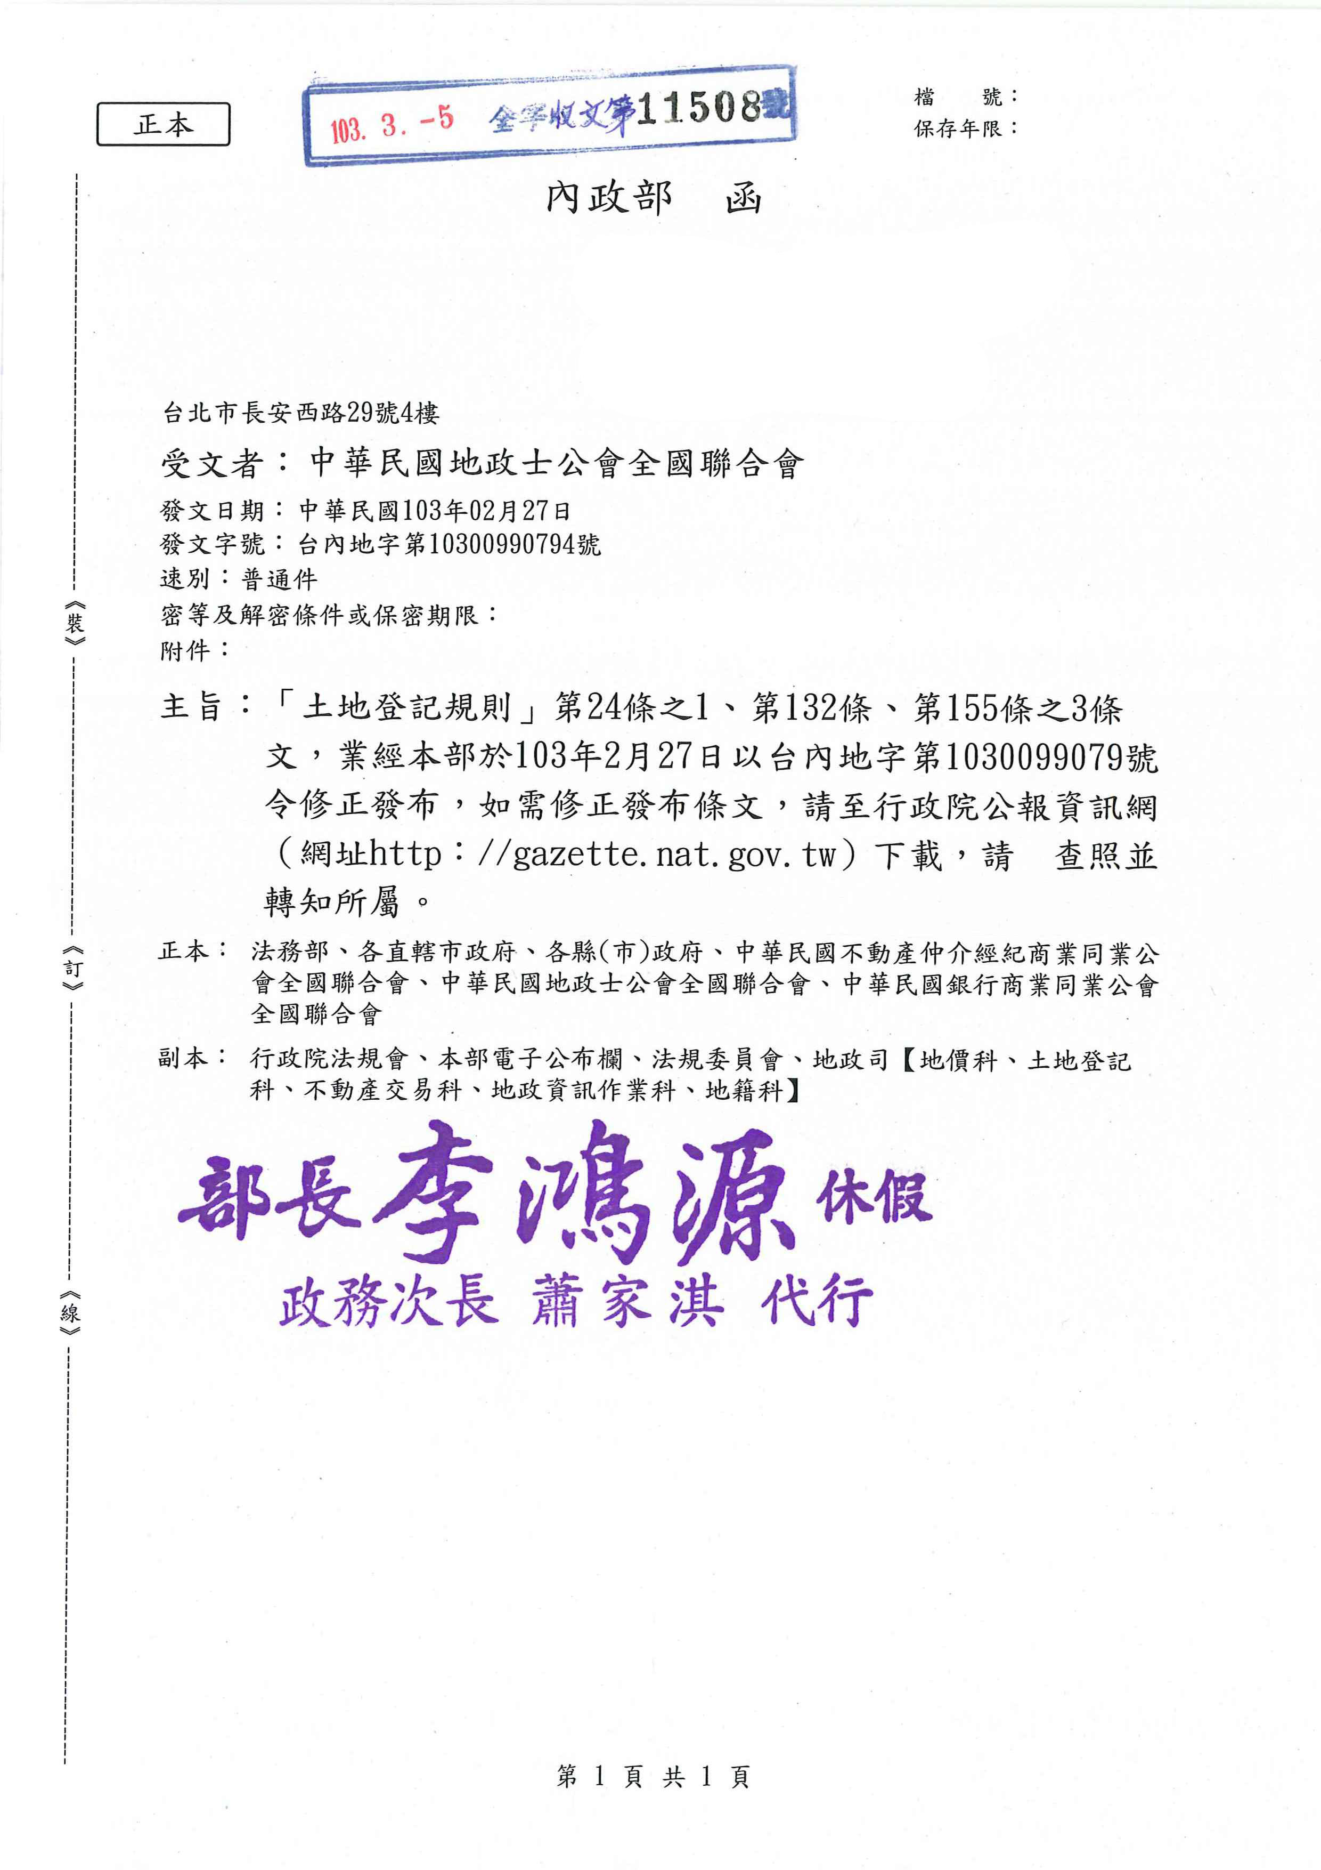
中華民國地政士公會全國聯合會 法令轉知 | 中華民國103年3月5日  全地公(7)字第1037208號  (e：1037082)

內政部令 中華民國103年2月27日台內地字第1030099079號
修正「土地登記規則」第二十四條之一、第一百三十二條、第一百五十五條之三條文，自中華民國一百零三年九月十五日施行。
部 長 李鴻源

土地登記規則第二十四條之一、第一百三十二條、第一百五十五條之三修正條文
第二十四條之一 申請提供土地登記及地價資料，其資料分類及內容如下：
一、第一類：顯示登記名義人全部登記資料。
二、第二類：隱匿登記名義人之出生日期、部分統一編號、部分住址及其他依法令規定需隱匿之資料。但經登記名義人同意揭示完整住址資料者，不在此限。
登記名義人或其他依法令得申請者，得申請前項第一款資料；任何人得申請前項第二款資料。
登記名義人、具有法律上通知義務或權利義務得喪變更關係之利害關係人得申請第一項第二款資料並附完整住址。
土地登記及地價資料之申請提供，委託代理人為之者，準用第三十七條第一項規定。
第一百三十二條 土地權利經登記機關辦理信託登記後，應就其信託契約或遺囑複印裝訂成信託專簿，提供閱覽或申請複印，其提供資料內容及申請人資格、閱覽費或複印工本費之收取，準用第二十四條之一及土地法第七十九條之二規定。
信託專簿，應自塗銷信託登記或信託歸屬登記之日起保存十五年。
第一百五十五條之三 登記機關依前二條規定辦理登記後，應就其約定、決定或法院裁定之文件複印裝訂成共有物使用管理專簿或土地使用收益限制約定專簿，提供閱覽或申請複印，其提供資料內容及申請人資格、閱覽費或複印工本費之收取，準用第二十四條之一及土地法第七十九條之二規定。

